Дидактическая игра – бродилка «Путешествие по родному городу»
Цель игры – формирование т закрепление знаний о городе Кировск.
Задачи:
- Формировать представления о памятниках в нашем городе; развивать память, внимание, пространственное мышление; воспитывать интерес к родному городу.
- Закреплять представления о достопримечательностях Кировска.
- Закреплять знания детей о родном городе, названиях улиц, достопримечательностях города.
- Развивать связную монологическую речь.
- Учить действовать по очереди, соблюдая правила игры;
- Воспитывать любовь и уважение к родному городу.
Описание игры
Игра представляет собой карту с нанесенным на нее маршрутом, который должен пройти игрок. Проходя по маршруту, можно увидеть достопримечательности города, которые выведены в виде отдельных картинок. В ходе игры детям необходимо запомнить эти достопримечательности, уметь их узнавать на картинке и знать о них основную информацию. По мере взросления детей и для поддержания интереса к игре сведения об этих объектах могут пополняться. Игру можно усложнять по желанию педагога.
Правила игры
В игре могут принимать участие от 2 до 6 игроков. Выбрав себе фишки, игроки ставят их на картинку «Старт». Каждый игрок по очереди бросает кубик и сколько на нем выпало точек, на столько кружков он передвигает свою фишку. Если фишка остановилась на красном кружке с цифрой, то игрок должен ответить на вопрос. Если игрок ответил на вопрос правильно, то он может сделать дополнительный ход, если ответил неверно – ход пропускает. Тот, кто первым достиг финиша – тот и выиграл!

Вопросы к игре.
1. Как называется город, в котором мы живем? В честь кого назван?
Город Кировск на левом берегу Невы возник в июне 1931 году. Изначально этот населенный пункт являлся поселком и носил название Невдубрстрой. В этой местности строилась гидроэлектростанция, и работники организовали здесь свой быт, основав небольшую деревеньку. Такое необычное имя она получила благодаря расположенной в непосредственной близи деревни Невская Дубровка. Название было дано по имени политического и государственного деятеля, революционера С. М. Кирова, который жил с 1886-го по 1934 год. С именем С.М.Кирова связывают инициативу сооружения этой крупной по тем временам электростанции.
2. Со строительством какого предприятия связано образование нашего города?
Появился Кировск в 1931 году в качестве рабочего поселка во время строительства ГРЭС на левом берегу Невы.
В 1943 году закончилось строительство ГРЭС им. С. М. Кирова, переименованную в Дубровскую ТЭЦ.
В 1953 году по указу властей поселок Невдубстрой получил статус города и название Кировск (в честь Сергея Кирова).
3. Как называется река, на берегу которой расположился наш город?
Город Кировск расположен на левом берегу реки Нева.
4. Как называется площадь, на которой расположен дом культуры?
Театральная площадь.
5. Кому установлен памятник на Театральной площади перед зданием ДК?
На Театральной площади, перед зданием районного Дома культуры в 1952 г. был открыт памятник С. М. Кирову
6. Кому установлен памятник на площади перед зданием администрации?
На площади перед зданием районной администрации 5 ноября 1987 года был открыт памятник В. И. Ленину
7. На какой улице расположен стадион? Чье имя он носит?
Стадиону "Труд", расположенному в Кировске на улице Советская, присвоено имя заслуженного тренера по футболу Юрия Морозова. Юрий Андреевич - земляк кировчан, ведь он родился в поселке Синявино Кировского района Ленобласти.

8. В честь каких писателей названы некоторые улицы нашего города? Улица Пушкина, улица Горького, улица Льва Толстого, улица Маяковская, улица Некрасова, улица Грибоедова.
9. Какой памятник находится в сквере за зданием администрации города?
Памятник дворнику был открыт 4 июня 2011 года и расположен в сквере между зданием администрации и районным ЗАГСом. Монумент представляет собой фигуру женщины в фартуке, которая в руках держит метлу. Идея создания памятника и воплощение её в жизнь принадлежит МУП «Спецтранс г. Кировска» и одной из управляющих компаний города.
10. Кто является неофициальным символом Кировского района?
Лосёнок Кирюша - неофициальный символ Кировского района.
Идею рождения символа для Кировского района подали в 2008 году воспитанники социального центра "Теплый дом". В качестве символа был предложен лось, так как эти животные водятся в районе и это животное сильное и доброе. Имя ему придумали соответствующее названию города и района - Кирюша:) Дети из центра прислали несколько своих работ, изображающих Кирюшу.
В администрации приняли идею очень серьезно и объявили конкурс на образ для лосенка Кирюши. В конкурсе мог принять участие любой желающий.
По итогам конкурса образ был определен, и 12 июня 2008 года у здания администрации состоялось открытие ландшафтной скульптуры.
11. Как называется район и область в которой мы проживаем?
Ленинградская область, Кировский район.

12. Что изображено на гербе Кировского района?
"В червленом поле на лазоревой волнистой оконечности, обремененной серебряным поясом и тонко окаймленной серебром, золотая ладья с двумя выходящими из нее наискось в стороны золотыми знаменами, между которыми – положенный в столб меч того же металла». Синяя волнистая оконечность указывает на р. Неву, на берегу которой расположен район. Золотая ладья – на древний путь «Из варяг в греки», пролегавший по Неве и старинные традиции российского судоходства. Золотой меч и знамена напоминают о воинских традициях района.
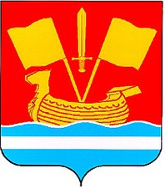
13. Что изображено на флаге Кировского района?
Флаг представляет собой прямоугольное полотнище красного цвета, на котором желтый силуэт ладьи с выходящими из нее в стороны двумя знаменами".
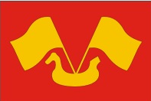

14. Сколько парков есть в нашем городе?
Два, парк культуры и отдыха и Петровский сквер.
15. В честь кого назвали поселок Молодцово, расположенный в 9 км от города Кировск?
Поселок Молодцово, входящий в состав муниципального образования Кировское городское поселение, расположен в 9 км от города Кировска. Назван в честь красноармейца Героя Советского Союза Дмитрия Семеновича Молодцова, закрывшего 13 января 1943 года своим телом амбразуру немецкого ДЗОТа.
16. Где расположен памятник паровозу? Чем он знаменит?
Паровоз Эм 721-83 находился на Дороге Победы 1944 года. Он был изготовлен в Брянске, находился к одном из депо Ленинграда. В 1943 был в паровозной колонне особого резерва — формированиях для эксплуатации составов на фронтовых линиях.
До 1973 года он располагался на станции Малая Вишера, но инициативная группа ветеранов — участников Дороги Победы настояла на его перемещении на станцию Петрокрепость.
Теперь он стоит неподалеку от поселка имени Морозова. По левую и правую стороны паровоза — надпись: «Этот паровоз доставил в 1943 году первый поезд на Большую землю после прорыва блокады Ленинграда». Долгое время именно здесь встречаются ветераны-железнодорожники. 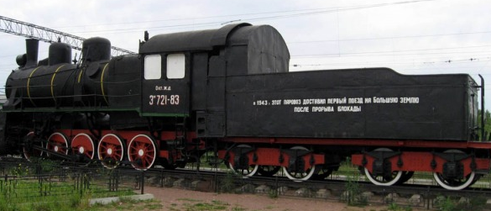

17. Какие вы знаете памятники в нашем городе, установленные Защитникам нашей родины в годы Великой Отечественной Войны?
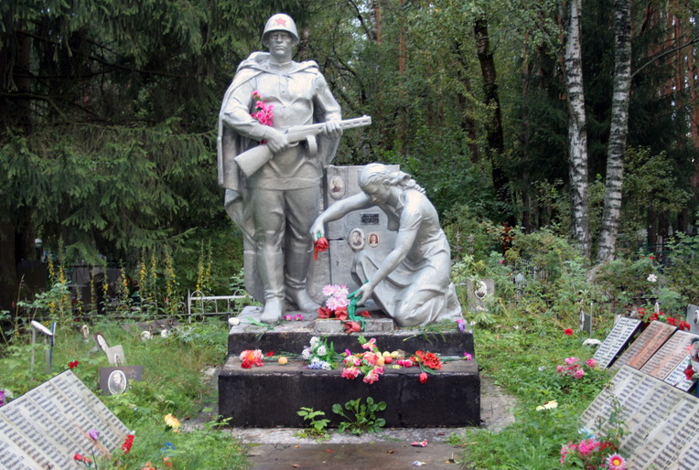
г. Кировск. Памятник на Марьином кладбище, установлен на братской могиле, в которой захоронено 3 346 советских воинов, из них — 1 147 неизвестных. Здесь же находится могила Героя Советского Союза Д. С. Молодцова.
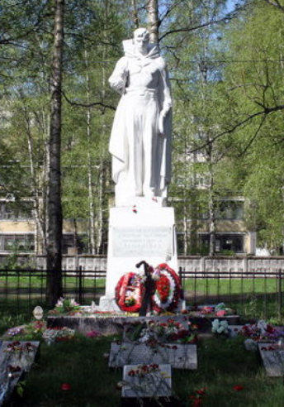
г. Кировск. улица Краснофлотская Памятник на кладбище близ школы-интерната, установленный у братских могил, где похоронено 4 729 советских воинов, в т.ч. 1 914 неизвестных. Здесь же похоронены Герои Советского Союза А.И. Кузнецов и И.Ф. Шушин.

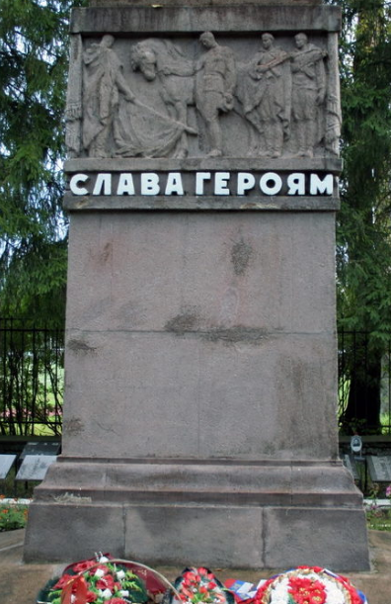
г. Кировск улица Советская Памятник у братских могил, в которых захоронено 6 250 советских воинов, в т.ч. 2 279 неизвестных.
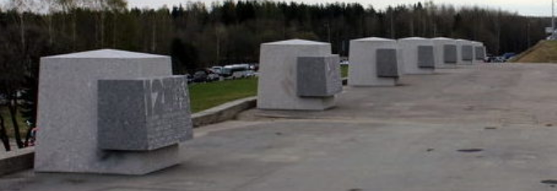
г. Кировск. Памятник «Первые 7 дней операции «Искра», установленный на Ладожском мосту. На мемориальных плитах описаны события 7 дней ожесточенных боев (с 12 по 18 января 1943 года) операции «Искра», ставшей переломным моментом битвы за Ленинград 1941-1944 гг.

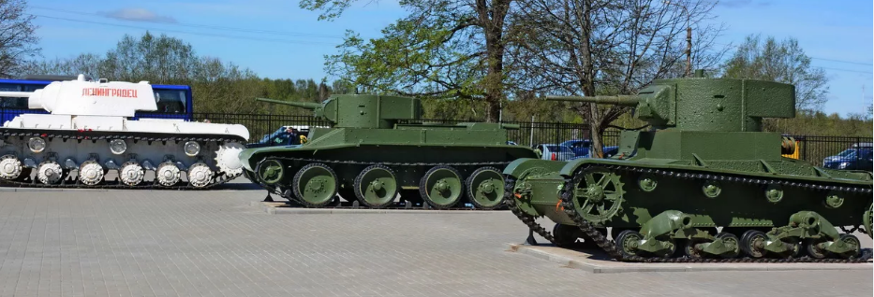
Музей-диорама "Прорыв блокады Ленинграда" находится рядом с городом Кировском (поселок Марьино), у моста через Неву.
Кроме собственно диорамы, в музее имеется небольшой танковый музей, в котором представлены как танки времен ВОВ, так и послевоенные.
В исторической части представлены 6 машин: 2 КВ-1, КВ-1С, БТ-5, Т-26, Т-38.
Все танки, кроме КВ-1С, подняты со дна реки Невы в районе "Невского пятачка» – небольшого плацдарма на левом берегу реки Невы, где в 1941 году были проведены две попытки прорвать блокаду Ленинграда.
18. Как называется мемориальный комплекс, расположенный у Ладожского моста?
Музей-заповедник был создан по решению Правительства Ленинградской области в декабре 1991 года. Он объединил музей-диораму «Прорыв блокады Ленинграда», музей «Дорога жизни» и мемориальный музей поэта А. Прокофьева в деревне Кобона, 39 братских захоронений, памятные знаки и монументы на местах боев, а также мемориальные зоны – «Синявинские высоты», «Невский пятачок», «Место встречи двух фронтов». Благодаря идее директора музея-заповедника В.И. Поздняковой, мемориальную зону стали называть «Малое кольцо блокады».

19. Где расположен мемориал Разорванное Кольцо? Что он символизирует?
Мемориал «Разорванное кольцо» сооружен на берегу Ладожского озера, там, где сухопутный участок легендарной Дороги жизни смыкается с водой. В этом месте, у Вагановского спуска, начиналась трасса, проходившая по озерному льду к восточному берегу бухты Петрокрепость. Сквозь две железобетонные полуарки, символизирующие разорванное кольцо блокады, видна панорама Ладожского озера.
20. Как называется мемориальный комплекс, расположенный недалеко от города Кировск, где установлен памятник Рубежный камень?
Невский Пятачок – как раз одно из тех мест, которые не забываются, в годы войны здесь шла одна из самых кровопролитных битв той мировой. Тысячи и тысячи воинов полегли на этом небольшом клочке земли на левом берегу Невы, самые скромные оценки говорят о 50-60 тысячах советских солдат и офицеров убитыми. И это примерно за 400 дней боев на участке размером в среднем 2 км шириной и 600 м в глубину. Размер плацдарма менялся в зависимости от успехов той или другой стороны. Именно здесь, в самом узком месте Невы – ширина реки здесь составляет 250-270 м – и было решено произвести прорыв блокады Ленинграда, ведь до «своих» тут было всего 7-10 км. Переправа шла с пологого правого берега Невы на высокий левый, переправляли солдат, танки, орудия – и все это под огнем противника.
Памятник «Рубежный камень» установлен на Невском пятачке — месте ожесточённых боёв с немецко-фашистскими захватчиками во время Великой Отечественной войны 1941-1945 гг. Памятник представляет собой чугунный и гранитный кубы, врезанные друг в друга. На гранях куба расположен горельеф с изображением воинов и высечены слова: «Вы, живые, знайте, что с этой земли мы уйти не хотели и не ушли. Мы стояли насмерть у тёмной Невы, мы погибли, чтоб жили вы». Памятник «Рубежный камень» входит в состав комплекса мемориальных сооружений на рубежах битвы за Ленинград в 1941—1944 годах «Зелёный пояс Славы».

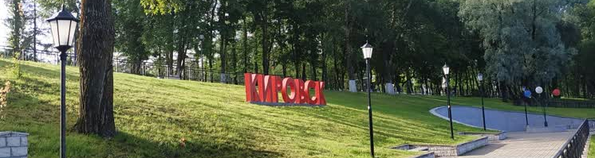
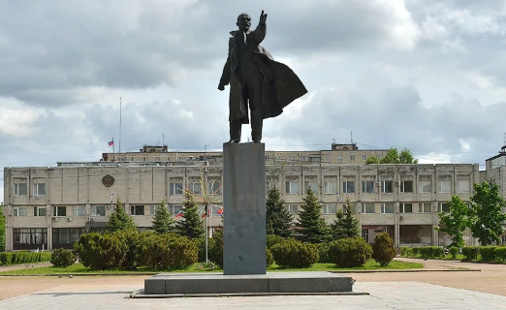
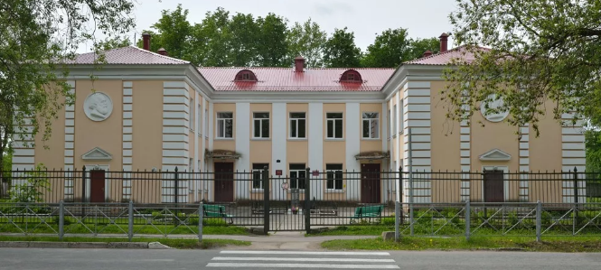
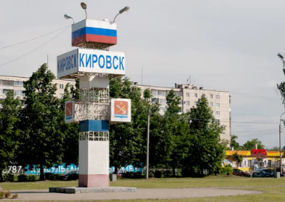
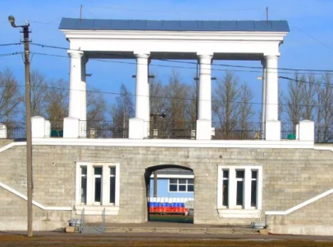
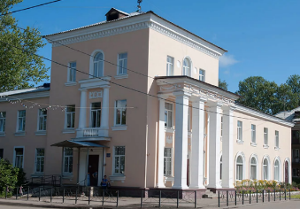
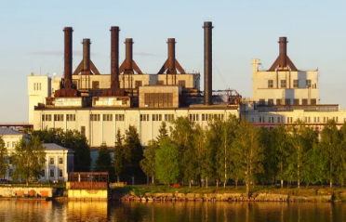
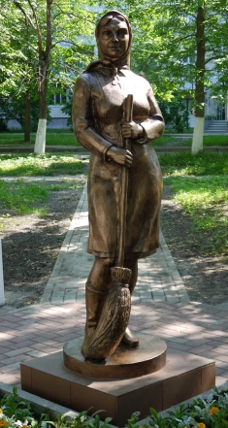
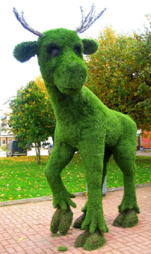
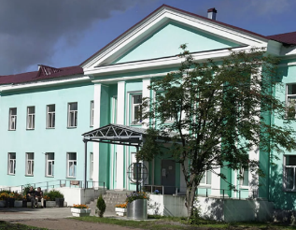
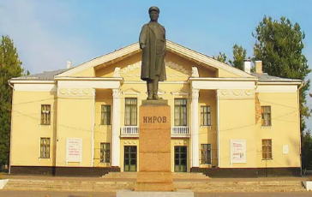
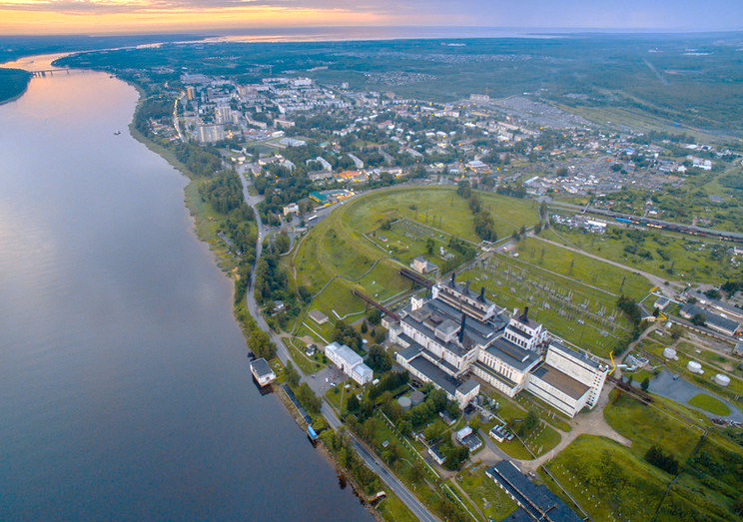
ФИНИШ
СТАРТ

